ПРЕЗЕНТАЦИЯ Объекта № 13281233

# ООО "КОСМОС" Чусов Леонид Михайлович

Адрес: Екатеринбург, Автовокзал, Моб. телефон: +7 (919) 377 48 04 доб.: +7(343)363-06-

Советская 107 01

Телефон: 73433630601 E-mail: 9086302641@mail.ru

|  |  |
| --- | --- |
| Режим работы в будние дни: 09:00-18:00  Режим работы в выходные дни: 11:00-15:00  4-к квартира |  |
| **г. Екатеринбург, ул. Советская, д.107** | **1400000руб.** |

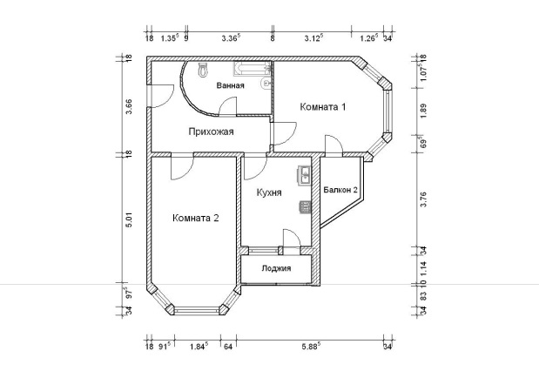

Микрорайон: Уралмаш

Этаж: 2

Административный район: Уралмаш

Этажность дома: 15

Кол-во комнат: 3

Общая площадь: 66 кв.м.

Год постройки: 2010 г.

Материал стен: Монолит

Перекрытия: Железобетонные

Срок владения: Более 5 лет

Класс объекта: Комфорт

Перепланировка: нет

Тип дома: Спец. планировка

Кухонная плита: Электрическая

Сан. узел: Раздельный

Отопление: Центральное

Водоснабжение: Центральное

Ремонт: Есть

Балкон: Лоджия

Квартира светлая и просторная!! Отличная планировка - просторные комнаты и просторная кухня, 2 санузла! Такая квартира для большой семьи, ведь места хватит всем!! Кухонный гарнитур, варочная поверхность остается в квартире. Состояние хорошее. В квартире тепло, поэтому зимой уютно и комфртно в квартире.

РАЙОН: Уралмаш

ДОМ: 2010 год постройки. Материал стен: монолит

ИНФРАСТРУКТУРА: Детский сад №23, №38, средне образовательная школа №16 прямо рядом с домом, множество магазинов, придомовая парковка.

ЮРИДИЧЕСКАЯ ЧИСТОТА:

Квартира без арестов и обременений. 1 собственник, не имеющих исполнительных листов, банкротом не является, паспорт действительный. Все проверено!